美国专家预言：不要为乌克兰或台湾而战，否则美国将陷入“黑暗”

[有理儿有面](javascript:void(0);)

**有理儿有面**

微信号 youli-youmian

功能介绍 你说是不是

2022-12-05[原文](https://mp.weixin.qq.com/s?__biz=Mzg3MjEyMTYyNg==&mid=2247576762&idx=3&sn=5e217757c0b42474e5b4056511b39583&chksm=cef7f8cff98071d9244dd77ef198062d9dbb6770ecd1ae1e84764d26926597ef679b9d1a292a&scene=27#wechat_redirect&cpage=224) 发表于

收录于合集

以下文章来源于战忽智库 ，作者战忽智库



战忽智库

.

记录中国崛起，见证中华复兴！





**全文共1067字，图片1张，预计阅读时间为5分钟。**

**文章转载自“战忽智库”。**



▼

随着美国挑拨俄乌冲突，以及大打台湾牌，世界引发三战的风险在上升，一旦爆发三战的话，那将会引发什么样的后果呢？美国专家对此作出了预测。据俄卫星网消息称，美国学者、外交专家斯蒂芬·韦特海姆在《纽约时报》撰文称，美国人必须记得两次世界大战的教训，意识到支持乌克兰或台湾而导致的结果。在斯蒂芬看来，那些认为美国应当为乌克兰或台湾地区而战的人，忽视了与大国爆发冲突带来的风险。在他看来，美国与中俄的竞争将可能演变成全面核战争，而美国将陷入“黑暗”。

他还提醒称，虽然美国已成为世界霸主，但两次世界大战的教训摆在眼前，美国不应该过度称霸，韦特海姆呼吁美国人意识到与中俄发生战争的后果，那将会给美国带来“前所未有的损失”，否则美国将只剩下“废墟”。

斯蒂芬的呼吁是明智的，体现了在美国内部有一部分保持着清醒认识，在这些人看来，美国不应该以追求称霸为终极目标，不该过度刺激其他大国，应该好好的看看内部问题，把主要精力放在内部，挑衅中俄，或者与中俄战争，美国不会有好处。虽然美国实力超强，但无法同时与中俄两个同量级的对手打仗，美国在采取冒险行动之前，应该多多考虑自身战略。

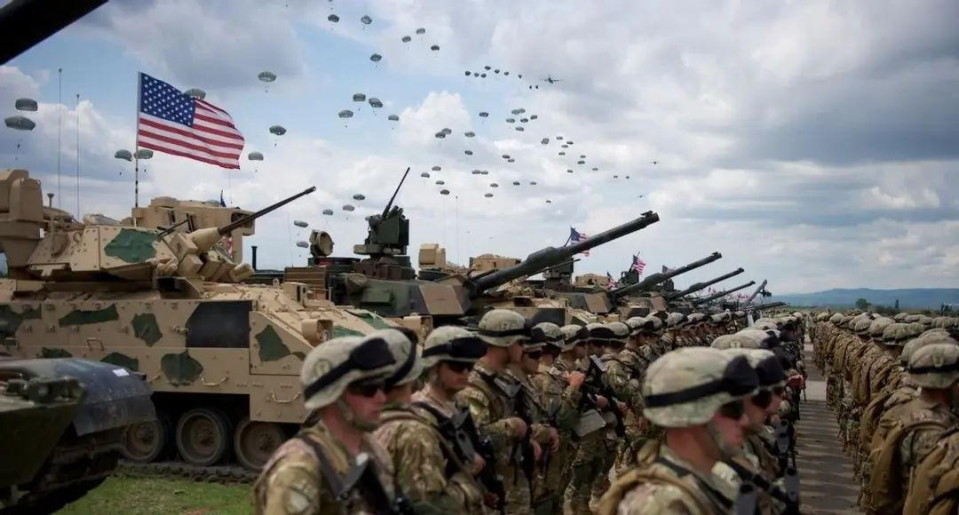

从斯蒂芬的呼吁来看，美国国内存在分歧，中美俄“开打”绝不是人们愿意看到的。首先，美国自身有很多矛盾，一部分人呼吁美国政府遏制疫情，发展经济，反对美国支持乌克兰，反对美国在台海问题上挑拨，美国要想保持发展，维护其大国地位，必然要把精力放在国内。

其次，美国不断围堵中俄，逼得中俄采取强硬方式反制，世界走向大规模冲突的风险在上升。

自美国发布报告把中俄视为主要战略对手以来，美国开始在经济、军事等领域围堵中俄，而美国借助俄乌冲突和台海问题以此来要挟中俄。事实上，中俄认识到了美国的霸凌围堵和战略企图，前不久，中俄两国轰炸机前出太平洋联合巡航，互相降落在各自的机场，便足以说明，中俄不会坐视亚太地区生战生乱。

再者，中俄美大战的后果将是世界性的，美国及其领导的北约不会占到便宜。美国有核武，中俄同样有核武，当两个大国被逼得没有退路的时候，必然会拿出战略武器维护生存。美国真的想开启核大战，毁灭自己和世界吗？

当下的世界危机频繁，中俄美身为世界大国，应该带头做榜样，带领各国走出危机，一同保持发展，而不是互相斗争。尽管中俄呼吁对话与合作，但美国处处强调霸权与利益，美国处处为难中俄，势必把中俄逼得对立面。世界不是美国一家说了算，只有放下战略分歧和冷战思维，人类才能保持和平与发展！

**图片源自网络**





**关注公众号：**

**有理儿有面**

**理   性｜   揭   秘｜   探   讨**







### 精选留言

用户设置不下载评论